Julipapas Gardens lägenhetshotell Paphos Cypern 2 sovrums lägenhets foton

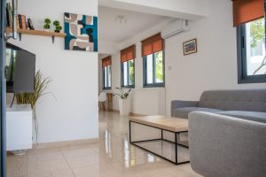 Vardagsrum

Utsidan från lägenheten framsida

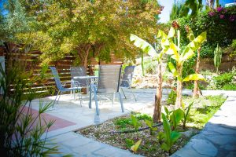 Terrass från lägenhetens nedre insida

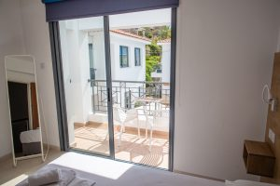 Sovrum med utgång till balkong

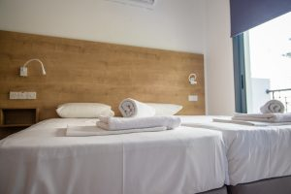 Sovrum

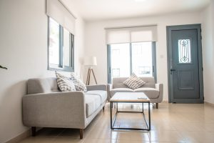 Entré och vardagsrum

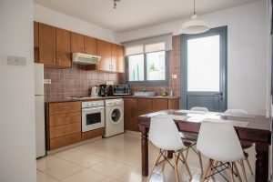 Kök och matplats

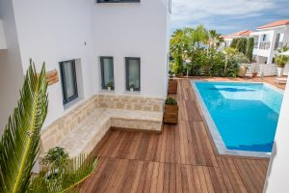 Pool närmast lägenheterna

